Ámbito ☑  Aplicación | Nombre ☑  YA9B5K-GMM MAPEADOR MEXICO
Creado por ☑  Antonio Ríos | Fecha Última Actualización ☑ | Nº de versión ☑  1.0.0 | País ☑  México

- Datos Generales ☑

Nombre del Caso de Uso ☑  C0234 – Consultar Permisos Web GMM | Nuevo / Modificado ☑  Nuevo
Objetivos ☑
Consultar los detalle de los permisos web del sistema Mapeador de GMM

- Inventario de Actores ☑

Código | Nombre | Descripción
A01 | Usuario WEB | Persona encargada de la administración de Permisos Web del módulo del mapeador de GMM

- Características ☑

Precondiciones

- La BD de GMM se encuentra activa.
- Los objetos de BD para administración de Permisos web están creados.
- Aplicación web activa para administración de módulo del mapeador GMM.
- El usuario web cuenta con la información necesaria para firmarse al sitio.
- Existen dos o más registros de Permisos Web registrados en el sistema.

Poscondiciones

Válidas.
1. Los Permisos Web son desplegados correctamente.
2. Los Permisos Web son paginados en el sistema.
3. Los Permisos Web son ordenados satisfactoriamente.

Inválidas.
1. Los Permisos Web no son desplegados correctamente.
2. Los Permisos Web no son paginados en el sistema.
3. Los Permisos Web no son ordenados satisfactoriamente.

- Escenarios ☑

  - Escenario Primario ☑
Paso | Acción
1 | El usuario web accede a pantalla de catálogo de Permisos Web.
2 | El sistema lista todos las Permisos Web registrados en el sistema, paginados de 12 en 12.
3 | El sistema aplica la validación VA1 < Ordenamiento de registros >.
4 | Finaliza el Escenario Principal.

  - Escenarios Alternos ☑

    - EA1 < Ordenamiento por Perfil >:
Paso | Acción
1 | Aplicar validación VA2 < Tipo de ordenamiento por Perfil >.
2 | Termina Escenario Alterno EA1 y continúa paso 3 de Escenario Principal.

    - EA2 < Ordenamiento por Pantalla >:
Paso | Acción
1 | Aplicar validación VA3 < Tipo de ordenamiento por Pantalla >.
2 | Termina Escenario Alterno EA2 y continúa paso 3 de Escenario Principal.

    - EA3 < Ordenamiento por URL Componente >:
Paso | Acción
1 | Aplicar validación VA4 < Tipo de ordenamiento por Componente >.
2 | Termina Escenario Alterno EA3 y continúa paso 3 de Escenario Principal.

- Reglas de Negocio ☑

  - RN1 <Nombre de la regla de negocio>

- Validaciones ☑

  - VA1 < Ordenamiento de registros >:
Paso | Acción
1 | Si el usuario web da clic sobre la columna “Perfil” del grid de resultados ejecutar paso 1 de EA1 <Ordenamiento por Perfil>, si el clic lo hace sobre la columna “Pantalla” del mismo, ejecutar paso 1 de EA2 <Ordenamiento por Pantalla>, si el clic lo hace sobre la columna “Componente” del mismo, ejecutar paso 1 de EA3 <Ordenamiento por Componente>, en caso de que no haga clic sobre ninguno de los anteriores ejecutar paso 4 de Escenario Principal.

  - VA2 < Tipo de ordenamiento por Perfil >:
Paso | Acción
1 | Si el grid de resultados se encuentra ordenado ascendentemente por Perfil, ordenar de manera descendente el grid bajo el mismo campo, en caso contrario, ordenar ascendentemente dicho grid por Perfil.
2 | Ejecutar paso 2 de EA1 <Ordenamiento por Perfil>.

  - VA3 < Tipo de ordenamiento por Pantalla >:
Paso | Acción
1 | Si el grid de resultados se encuentra ordenado ascendentemente por nombre Pantalla, ordenar de manera descendente el grid bajo el mismo campo, en caso contrario, ordenar ascendentemente dicho grid por Pantalla.
2 | Ejecutar paso 2 de EA2 <Ordenamiento por Pantalla>.

  - VA4 < Tipo de ordenamiento por Componente >:
Paso | Acción
1 | Si el grid de resultados se encuentra ordenado ascendentemente por estado URL Pantalla, ordenar de manera descendente el grid bajo el mismo campo, en caso contrario, ordenar ascendentemente dicho grid por Componente.
2 | Ejecutar paso 2 de EA3 <Ordenamiento por Componente>.

- Excepciones ☑

  - EX# <Nombre de la excepción>:
Paso | Acción
#

- Mensajes de Error ☑
Código | Descripción

- Control de Versiones ☑

Nº Versión | Fecha | Autor Modificación | Descripción
1.0.0 |  | Antonio Ríos | Creación

- Anexos.
Diagrama 1. Diseño de pantalla
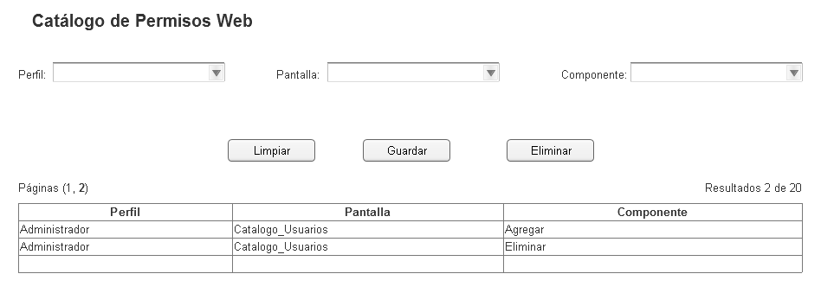

Nota: Plantilla para la generación de Diagrama


